22.06.2020 r. – PONIEDZIAŁEK, 7A
TEMAT: Dowodzenie twierdzeń geometrycznych - ćwiczenia.
Przeananlizuj, przepisz lub wydrukuj i wklej do zeszytu.

Zad. 4 str. 131
Uzasadnij, że trójkąt przedstawiony na rysunku jest równoboczny.
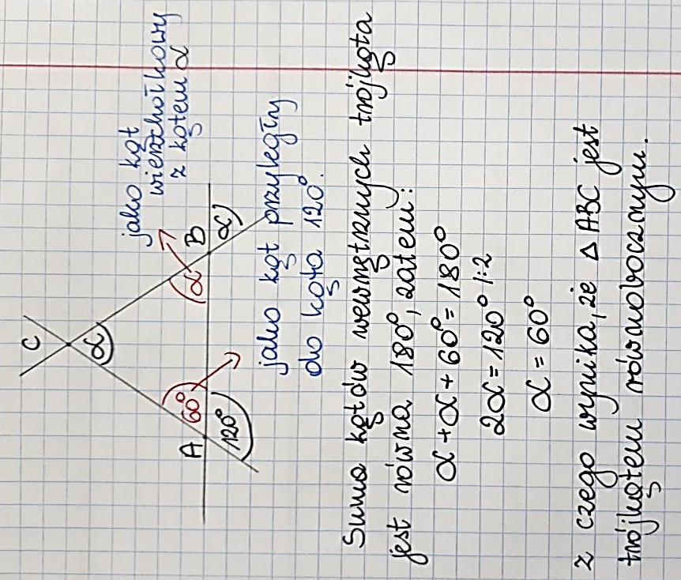
Zad. 5 str. 131
Wykaż, że jeżeli w trójkącie dwa boki są równe, naprzeciw tych boków leżą równe kąty.

Rozwiąż: ćw. 2 lub ćw. 3 str. 79.

23.06.2020 r. – WTOREK, 7A
TEMAT: Podsumowanie działu: własności figur geometrycznych cz.1.
Rozwiąż poniższe zadania:
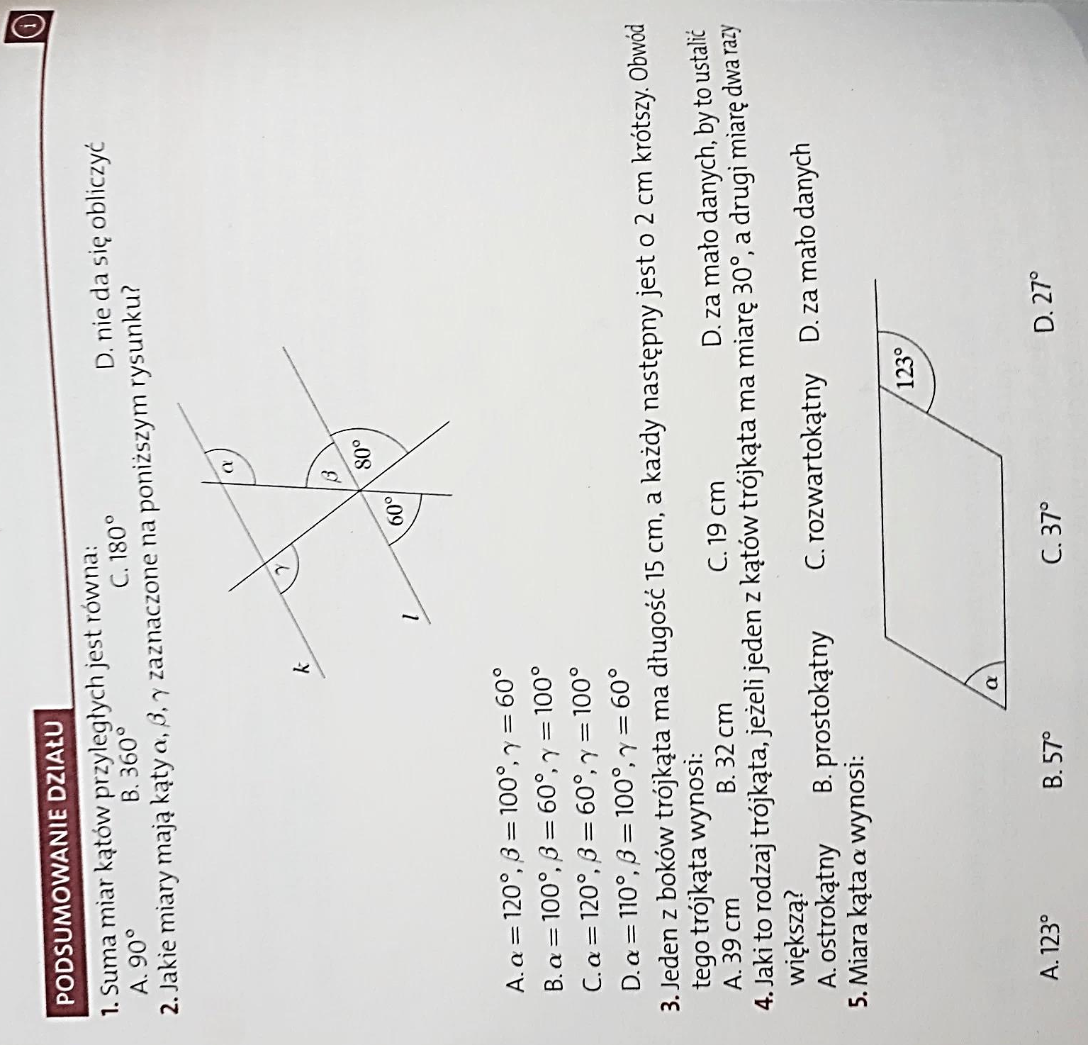

23.06.2020 r. – WTOREK, 7B
TEMAT: Dowodzenie twierdzeń geometrycznych.
Przepisz lub wydrukuj lub wklej do zeszytu rozwiązane zadania.

Zad. 1 str. 131
Udowodnij, że jeżeli punkt S jest punktem wewnętrznym trójkąta KLM, suma odległości punktu S od wierzchołków K, L, M jest większa od połowy obwodu tego trójkąta.

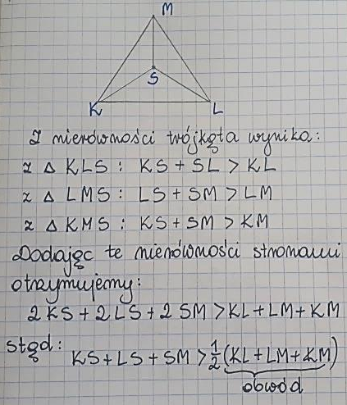 c.n.u.
Zad. spr. 1 str. 132
W trójkącie ABC przedłużono bok AC poza punkt C i na jego przedłużeniu odłożono odcinek CD, taki, że CD = BC. Uzasadnij, że kąt CBD równa się połowie kąta ACB.

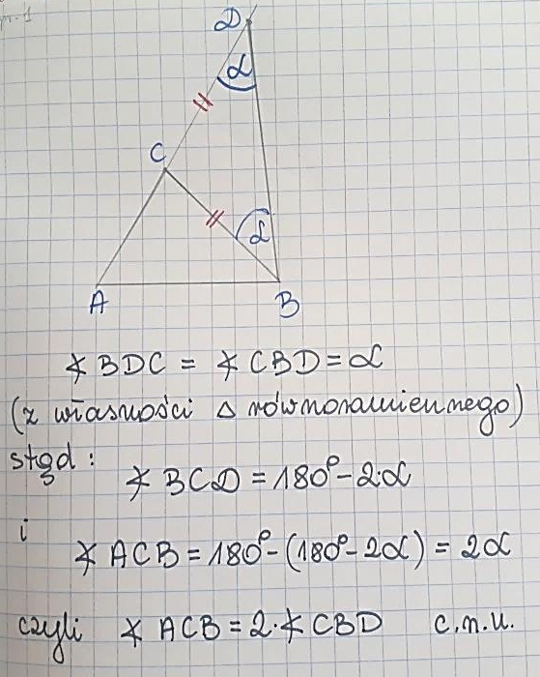
Rozwiąż: ćw. 1 str. 78.

24.06.2020 r. – ŚRODA, 7A
TEMAT: Podsumowanie działu: własności figur geometrycznych cz.2
Rozwiąż poniższe zadania.
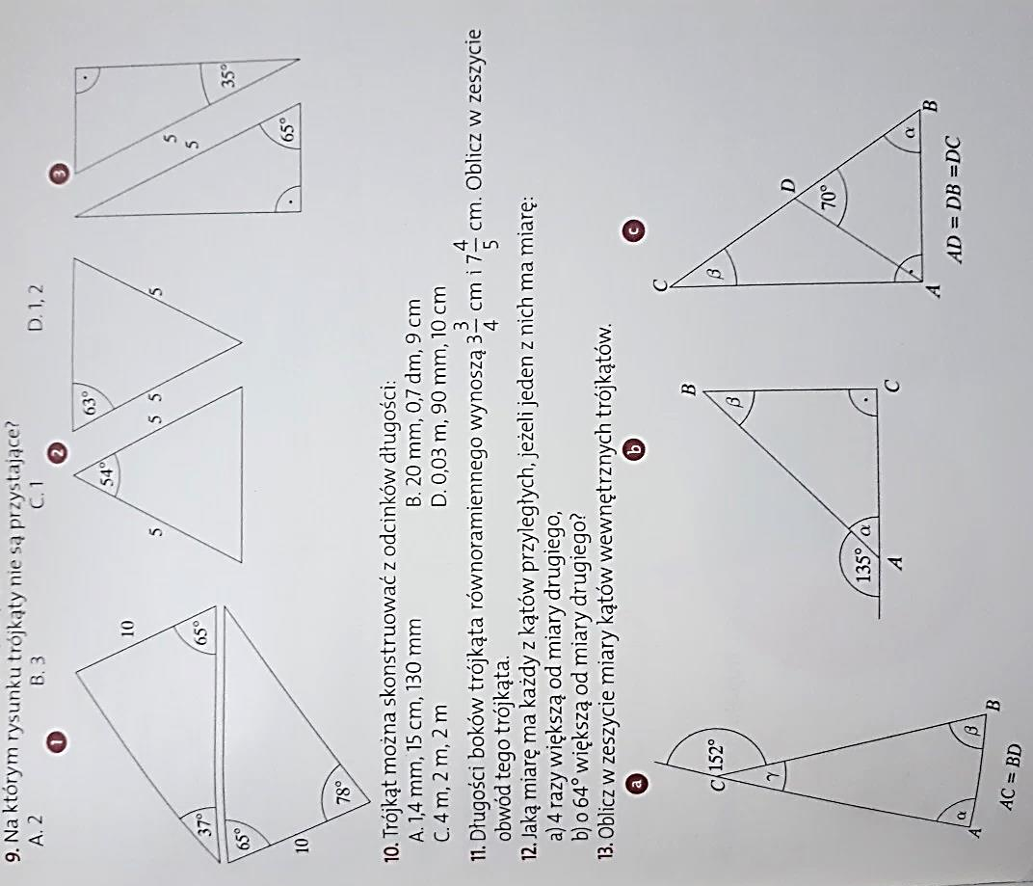

24.06.2020 r. – ŚRODA, 7B
TEMAT: Dowodzenie twierdzeń geometrycznych - ćwiczenia.
Przeananlizuj, przepisz lub wydrukuj i wklej do zeszytu.

Zad. 4 str. 131 Uzasadnij, że trójkąt przedstawiony na rysunku jest równoboczny.

.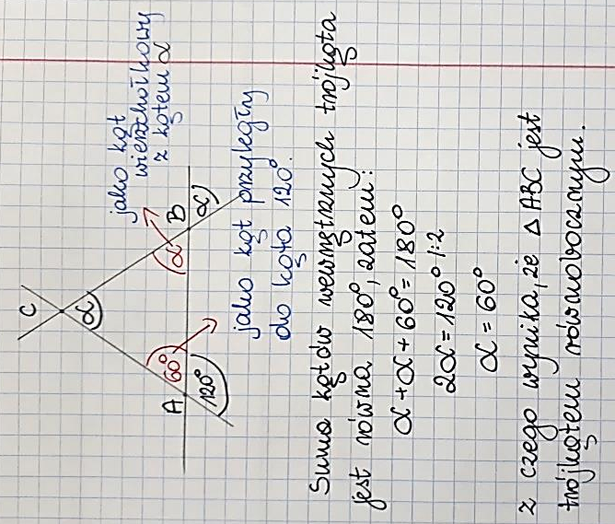
Zad. 5 str. 131
Wykaż, że jeżeli w trójkącie dwa boki są równe, naprzeciw tych boków leżą równe kąty.

Rozwiąż: ćw. 2 lub ćw. 3 str. 79.

25.06.2020 r. – CZWARTEK, 7B
TEMAT: Podsumowanie działu: własności figur geometrycznych.
Rozwiąż poniższe zadania:
